水地暖工作原理是往铺设的地板或地砖下的采暖管环路通入循环热水，从而加热地板，热量通过大面积的地面,主要以辐射的方式向地板以上的空间温和而均匀散发，使人体感受到热照和空气温度的双重热作用。是一种温暖舒适，卫生保健，节能环保的理想供暖方式。

地暖是一个系统工程，主要由壁挂炉、分集水器、地暖管、温控器等设备组成。
壁挂炉：燃气壁挂炉是地暖的热源，在价格上，由于技术含量更高，进口壁挂炉价格普遍比国产高，一般一台在一万元左右。
温控器：为控制取暖设备的一种末端控制产品，可以根据人们的需要方便的分时段的设置 。
分集水器：分集水器就相当于地暖系统中的支柱，靠它分集水器把锅炉的水均匀的分配到每一个支路里然后在收集每一路的回水到锅炉加热。
地暖管：同样是地暖，不同的管材价格上的差别很大。我们以北京为例，国产地暖管差不多每平米安装价格在100元左右，如果是进口地暖管，价格可能在150元左右。
120平方安装地暖用多少管子？所以120平的地暖需要的管子的价格是120*100 【国产的】；进口的话是120*150元。
安装地暖正常平均的间距是200毫米，最大的间距不超过35毫米,最小应小于150毫米这样，所安装的地暖才能取得比较好的采暖效果，安装每平米所使用地暖管子是4~5米，所以120平米的话应该使用的地暖管子是：120平米房子*4~5米=480米~600米。
依次类推：500平米房子*4~5米=
60平米房子*4~5米=
70平米房子*4~5米=
800平米房子*4~5米=
90平米房子*4~5米=
100平米房子*4~5米=
110平米房子*4~5米=
130平米房子*4~5米=
140平米房子*4~5米=
150平米房子*4~5米=
160平米房子*4~5米=
170平米房子*4~5米=
180平米房子*4~5米=
190平米房子*4~5米=
200平米房子*4~5米=
2100平米房子*4~5米=
220平米房子*4~5米=
230平米房子*4~5米=
240平米房子*4~5米=
250平米房子*4~5米=
300平米房子*4~5米=
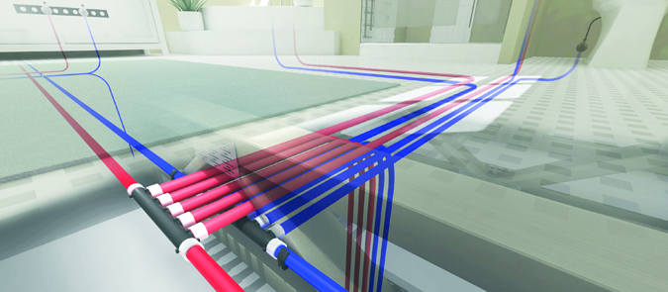
没有集中供暖的那就需要安装锅炉，现在的锅炉品牌很多按照你家的面积一般在4500-11000不等，还有就安装在60-110不等，没有集中供暖的地区一般价格要高点。运行费用一个月700-1200不等；没有集中供暖，有的话初期安装在40-60/平方米（看用的上面地暖管) 运行费用就是每年要交的取暖费。
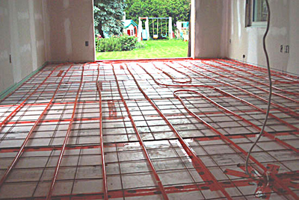

电热地暖费用：320元/平方米*120平方米+温控器2800元=39200元。

水暖费用：（燃气炉10000元左右、电热水炉6000元左右、燃煤锅炉4000元左右)+地暖管道170元/平方米*120=17000元，合计19000—36000元左右；
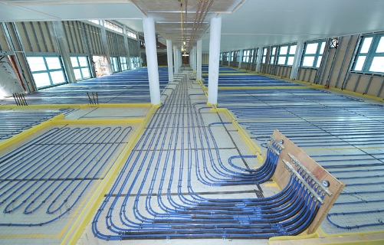
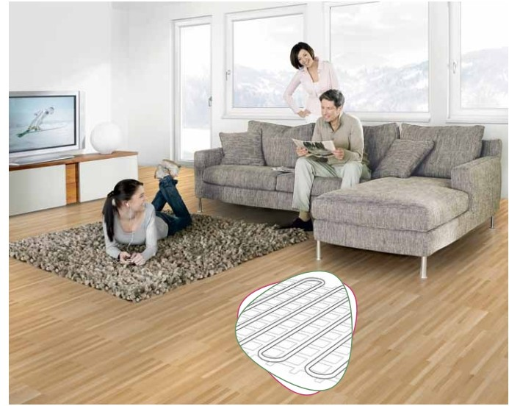
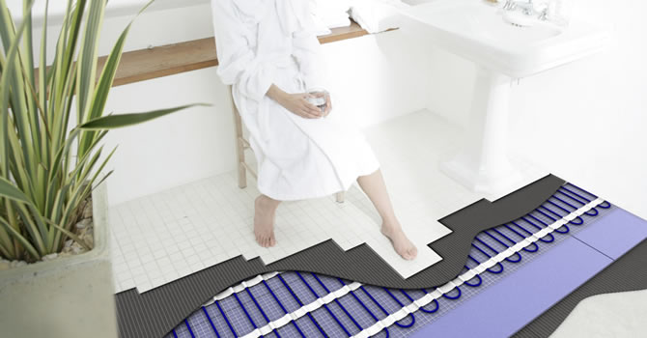

安装地暖要多少钱-户型C-136~139㎡地暖豪华型价格
建筑面积 | 136~139㎡
地暖管品牌型号 | PDM-PE-RT-16*2.0耐高温地暖专用管
壁挂炉品牌型号 | 采暖热水两用（博世欧洲精英ZWA24）
分集水品牌型号 | PDM全铜镀铬<带压差旁通阀>
温控器 | 液晶温控器<带编程>
价格 | 团购价30800元

安装地暖要多少钱-户型B- 120㎡地暖豪华型价格
建筑面积 | 120㎡
地暖管品牌型号 | PDM-PE-RT-16*2.0耐高温地暖专用管
壁挂炉品牌型号 | 采暖热水两用（博世欧洲精英ZWA24）
分集水品牌型号 | PDM全铜镀铬<带压差旁通阀>
温控器 | 液晶温控器<带编程>
价格 | 团购价26800元

安装地暖要多少钱-户型A -88㎡地暖豪华型价格
建筑面积 | 88㎡
地暖管品牌型号 | PDM-PE-RT-16*2.0耐高温地暖专用管
壁挂炉品牌型号 | 采暖热水两用（博世欧洲精英ZWA24）
分集水品牌型号 | PDM全铜镀铬<带压差旁通阀>
温控器 | 液晶温控器<带编程>
价格 | 团购价21080元
www.bjht.com.cn

